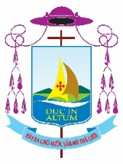
TÒA GIÁM MỤC THANH HÓA
50 Nguyễn Trường Tộ, phường Trường Thi, thành phố Thanh Hóa, Việt Nam.
Phone: (084) 2373853138. Email: vanphong.tgmth@gmail.com ________________________________________________________________________

THƯ CHÚC TẾT CỦA ĐỨC CHA GIUSE
GỬI CỘNG ĐOÀN DÂN CHÚA GIÁO PHẬN THANH HÓA

Kính thưa quý Cha, quý Tu sĩ, Chủng sinh và quý Ông Bà Anh Chị Em,
Trong không khí hân hoan đón chào năm Canh Tý 2020 đang đến, theo truyền thống tốt đẹp của dân tộc, tôi kính chúc quý Cha, quý Tu sĩ, Chủng sinh và quý Ông Bà Anh Chị Em một năm mới an bình, thịnh vượng và dồi dào ơn Chúa. Nhân dịp này, tôi cũng chân thành cám ơn quý cha và hết mọi thành phần dân Chúa giáo phận Thanh Hóa, đã nhiệt tình cộng tác, giúp đỡ và cầu nguyện cho tôi trong suốt năm qua, để cùng nhau vinh danh Thiên Chúa và phục vụ Giáo Hội.
Năm 2019 vừa qua là năm thứ hai tôi được phục vụ anh chị em trong tư cách Giám mục giáo phận Thanh Hóa. Nhờ ơn Chúa và sự hăng say nhiệt tình cộng tác của quý cha và anh chị em, giáo phận đã có những nét khởi sắc tích cực như Chương trình “Giáo lý Hiệp thông” đã được thống nhất phổ cập trong toàn giáo phận; các giáo xứ mỗi ngày mỗi sinh động hơn; lòng hảo tâm xây dựng giáo phận và tinh thần chia sẻ với người nghèo khổ tiếp tục được phát huy; đặc biệt, trong hai ngày 18 và 19 tháng 12 vừa qua, tôi cùng một số cha trong giáo phận đã có chuyến thăm mục vụ - dâng lễ cho bà con dân tộc H’mông tại các bản Pù Ngùa, Pa Púa và Suối Tôn thuộc các huyện Mường Lát và Quan Sơn. Đây là một chuyến đi có ý nghĩa lịch sử vì lần đầu tiên một Giám mục đã cử hành Thánh lễ tại những bản làng heo hút giáp ranh biên giới Việt – Lào. Chúng ta tạ ơn Chúa vì hồng ân Ngài ban trong năm qua đồng thời xin Chúa chúc lành và phù trợ cho công cuộc củng cố đời sống đức tin, loan báo Tin Mừng của Giáo phận chúng ta trong Năm Canh Tý này.
Hướng về năm mới Canh Tý, tôi xin nhắc lại gợi ý mục vụ mà Hội Đồng Giám Mục Việt Nam đã định hướng cho chúng ta, đó là hãy quan tâm chăm sóc người trẻ, để giúp họ hướng tới sự trưởng thành toàn diện cả xác và hồn. Vì thế, xin quý cha, quý bậc phụ huynh trong gia đình, quý vị phụ trách các giới và hội đoàn hãy dành thời gian, chương trình, và sự quan tâm đặc biệt đến những người trẻ đang sống bên cạnh mình, như lời hướng dẫn trong tài liệu Thượng Hội Đồng Giám Mục Thế Giới 2018 rằng: Tâm hồn của mỗi người trẻ phải được xem là “đất thánh”, nơi mang các hạt giống của sự sống thần linh; do đó, chúng ta cần phải “cởi giày ra” để trân trọng đến gần và đi sâu vào mầu nhiệm”. Trước thềm năm mới, tôi cầu chúc các bạn trẻ luôn hướng tới sự trưởng thành toàn diện như Chúa Giêsu “ngày càng lớn lên, thêm vững mạnh, đầy khôn ngoan”, “và thêm ân nghĩa đối với Thiên Chúa và người ta” (Lc 2,40.52).
Nhờ lời cầu bầu của Mẹ Maria và Thánh Giuse, nguyện xin Thiên Chúa là Chúa xuân chúc lành, ban tràn đầy niềm vui và bình an cho tất cả anh chị em trong Năm Mới này.
Thanh Hóa, ngày 25 tháng 01 năm 2020,
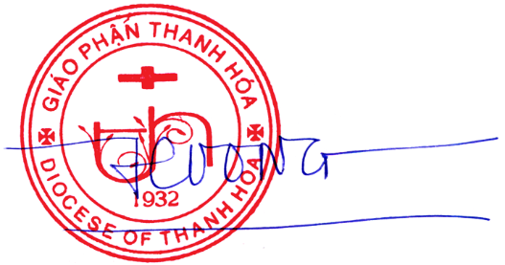
+ Giuse Nguyễn Đức Cường
Giám mục Giáo phận Thanh Hóa

